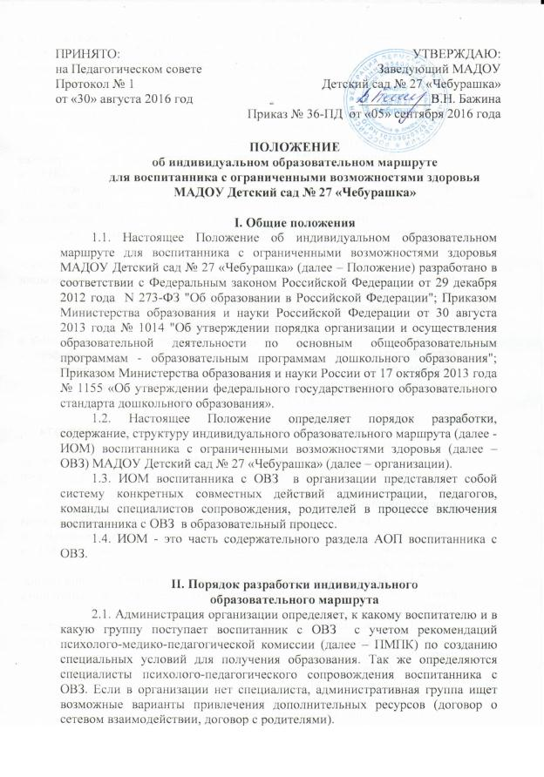

2.2. Планирование ИОМ воспитанника с ОВЗ при поступлении в организацию начинается с тщательного сбора и анализа предварительной (первоначальной) информации о воспитаннике с ОВЗ и его семье. Изучается документация: индивидуальная программа реабилитации ребенка с инвалидностью (если есть инвалидность), заключение ПМПК, медицинская карта, психолого-педагогические характеристики, предоставленные с согласия родителей (законных представителей) специалистами других дошкольных образовательных организаций.
2.3. Разработку ИОМ предваряет диагностический этап, в процессе которого в течение трех недель пребывания воспитанника с ОВЗ в организации воспитатель и специалисты психолого-педагогического сопровождения проводят комплексную оценку его состояния на момент поступления. Выносится заключение о психологических особенностях воспитанника с ОВЗ, сформированности у него навыков, специфике взаимодействия со сверстниками и взрослыми.
2.4. Разработка ИОМ происходит на заседании психолого-медико-педагогического-педагогического консилиума (далее – ПМПк) организации на один учебный год.
2.5. Анализ результатов деятельности воспитателей и специалистов — динамики психического и физического развития воспитанника с ОВЗ, уровня его адаптации, освоения образовательной программы, включенности семьи в образовательный процесс, а также выявление наиболее эффективных форм и приемов обучения и социализации воспитанника с ОВЗ, организации взаимодействия с родителями.
2.6. Постановка задач на последующий временной период.

III. Структура индивидуального образовательного маршрута
3.1. Задачи ИОМ:
3.1.1. Определение индивидуальных образовательных потребностей воспитанника с ОВЗ в материально-технических ресурсах. Подбор необходимых приспособлений, организация развивающей предметно-пространственной среды.
3.1.2. Определение формы обучения воспитанника с ОВЗ, режима пребывания, общей нагрузки, соответствующей возможностям и специальным образовательным потребностям воспитанника с ОВЗ в получении образования.
3.1.3. Определение объема, содержания — основных направлений, форм организации психолого-педагогического сопровождения воспитанника с ОВЗ и его семьи.
3.1.4. Определение критерий и форм оценки динамики познавательного и личностного развития воспитанника с ОВЗ, степени его адаптации в среде сверстников.
3.1.5. Определение стратегии социализации воспитанника с ОВЗ.
3.2. Структура ИОМ:
3.2.1. Титульный лист (Приложение 1):
3.2.1.1. полное наименование организации;
3.2.1.2. адресность ИОМ (фамилия, имя воспитанника, группа);
3.2.1.3. гриф утверждения ИОМ руководителем организации (с указанием даты и номера приказа);
3.2.1.4. гриф принятия ИОМ на заседании ПМПк (дата, номер заседания);
3.2.1.5. гриф ознакомления родителями (законными представителями), дата ознакомления;
3.2.1.6. определение временных рамок реализации ИОМ.
3.2.2. Общие сведения:
3.2.2.1. сведения о воспитаннике с ОВЗ, родителях, специалистах сопровождения;
3.2.2.2. дата прохождения и заключение ПМПК;
3.2.2.3. цель и задачи ИОМ на текущий период;
3.2.2.4. индивидуальные образовательные потребности воспитанника с ОВЗ в материально-технических ресурсах
3.2.2.5. режим пребывания воспитанника с ОВЗ в организации;
3.2.2.6. соматическое состояние воспитанника с ОВЗ;
3.2.3. Сетка образовательной деятельности воспитанника с ОВЗ.
3.2.4. Направления коррекционно-развивающей работы.
3.2.5. Перечень программ (адаптированная образовательная программа, коррекционно-развивающие программы), входящих в ИОМ.
3.2.6. Психолого-педагогические характеристики воспитанника предоставляются специалистами сопровождения: воспитатель, педагог-психолог, учитель-логопед и др. (Приложение 2, 3, 4).
3.2.7. Динамический лист наблюдения за развитием воспитанника с ОВЗ, оценка его состояния после окончания очередного этапа образовательной, коррекционно-развивающей работы. (Приложение 5)

IV. Порядок принятия и утверждение
индивидуального образовательного маршрута
4.1. ИОМ принимается на заседании ПМПк организации и утверждается приказом руководителя.
4.2. ИОМ составляется коллегиально воспитателем и специалистами сопровождения (учитель – логопед, педагог - психолог, музыкальный руководитель, инструктор по физической культуре) в рамках ПМПк организации в течение не более 45 календарных дней.
4.3. Родители (законные представители) должны быть ознакомлены с содержанием ИОМа.
4.4. Все изменения, дополнения, вносимые в ИОМ в течение учебного года, должны быть согласованы со старшим воспитателем, родителями (законными представителями) и утверждены руководителем организации.

Приложение 1
к Положению об индивидуальном
образовательном маршруте для воспитанника
с ограниченными возможностями здоровья
МАДОУ Детский сад № 27 «Чебурашка»

ПРИНЯТО:  на заседании ПМПк  от « » 201 год | УТВЕРЖДАЮ:  Заведующий МАДОУ  Детский сад № 27 «Чебурашка»  ___________В.Н. Бажина  Приказ № от « » 201 года

МУНИЦИПАЛЬНОЕ АВТОНОМНОЕ ДОШКОЛЬНОЕ ОБЩЕОБРАЗОВАТЕЛЬНОЕ УЧРЕЖДЕНИЕ
ДЕТСКИЙ САД №27 «ЧЕБУРАШКА»
Индивидуальный образовательный маршрут
для воспитанника с ограниченными возможностями здоровья
______________ группа
Ф.И.О. ребенка, дата рождения
на период реализации
на 20____ /20___ учебный год

ОЗНАКОМЛЕН:
Родитель (законный представитель)
________/_______________________
«____»____________________201_ г

Приложение 2
к Положению об индивидуальном
образовательном маршруте для воспитанника
с ограниченными возможностями здоровья
МАДОУ Детский сад № 27 «Чебурашка»
Характеристика
- фамилия, имя, отчество ребенка;
- дата рождения ребенка;
- адрес регистрации (населенный пункт, улица, дом, квартира);
- сведения о родителях (законных представителях);
- с кем проживает ребенок.

ДЕТАЛИЗИРОВАННАЯ ИНФОРМАЦИЯ ОБ УСЛОВИЯХ И РЕЗУЛЬТАТАХ ОБУЧЕНИЯ РЕБЕНКА В ОБРАЗОВАТЕЛЬНОЙ ОРГАНИЗАЦИИ:
- группа;
- программа обучения общеобразовательная основная/адаптированная;
- форма обучения (указывается, если ребенок обучается на дому, дистанционно и др.);
- возраст поступления в образовательную организацию, сколько времени находится ребенок в данной образовательной организации
- обучался ли где-либо до поступления в эту образовательную организацию, причины перевода (в случаях, если ребенок поступил на обучение из другой образовательной организации);
- степень подготовленности: к детскому саду
- особенности адаптации ребенка к образовательной организации;
- отношение к детской продуктивной, игровой, познавательной деятельности;
- сформированность навыков самообслуживания, коммуникативных, игровых и др.) навыков и динамика в процессе обучения (отсутствует, недостаточная, положительная);
- как успевает ребенок, в чем заключаются особенности или трудности усвоения им программы (уровень усвоения программы по образовательным областям, основные трудности усвоения образовательной программы)

ХАРАКТЕРИСТИКА ОБУЧАЕМОСТИ:
- отношение ребенка к словесной инструкции педагога, реакция на нее;
- какие виды помощи использует педагог: объяснение после занятий, подсказку на занятиях, прямой показ того, как надо делать или др.;
- насколько эффективна помощь: недостаточная (эффективность помощи неравномерна, в некоторых видах деятельности или заданиях помощь не дает результата), низкая (помощь малоэффективна, ребенок быстро все забывает).

СФОРМИРОВАННОСТЬ СОЦИАЛЬНО-КОММУНИКАТИВНЫХ НОРМ:
- особенности поведения на занятиях, нарушения дисциплины;
- взаимоотношения обучающегося со сверстниками, особенно в тех случаях, когда ребенок драчлив, агрессивен или, наоборот, чрезмерно пассивен; как относятся к нему другие дети;
- особенности семейного воспитания (строгое, попустительское, непоследовательное, ребенку уделяется недостаточно внимания).

МЕРЫ КОРРЕКЦИИ, КОТОРЫЕ ПРИМЕНЯЛИСЬ И ИХ ЭФФЕКТИВНОСТЬ (дополнительные занятия, щадящий режим и пр.).

ОБОБЩЕННЫЕ ВЫВОДЫ ПЕДАГОГА И ЕГО РЕКОМЕНДАЦИИ ПО ОРГАНИЗАЦИИ ДАЛЬНЕЙШЕГО ОБУЧЕНИЯ РЕБЕНКА.

Дата составления

Подпись педагога

Приложение 3
к Положению об индивидуальном
образовательном маршруте для воспитанника
с ограниченными возможностями здоровья
МАДОУ Детский сад № 27 «Чебурашка»

Психологическое представление на воспитанника

Ф.И.О. воспитанника_________________________________________
Дата рождения_____________________________________________________
Возраст на момент обследования______________________________________
группа__________

Поведение ребенка в процессе обследования: контактность, эмоциональные реакции, приемы способствующие повышению продуктивности деятельности и др.

Уровень развития высших психических функций (с указанием диагностических методик и их авторов):
- Внимание (произвольность, концентрация).
- Память (слуховая, зрительная; кратковременная, долговременная).
- Мышление (вербальное, невербальное).
- Речь.
- …
Эмоционально-личностная сфера (с указанием диагностических методик и их авторов):
- Уровень тревожности.
- Уровень агрессивности.
- Самооценка.
- Мотивация.
- …
Межличностные взаимоотношения:
- В группе сверстников.
- С педагогами.
- С родителями.
Психофизиологические особенности: (выбрать)
- Ведущая рука.
- Уровень работоспособности, утомляемость.
- Критичность.
- …
Коррекционно-развивающая работа, проведенная с ребенком (с указанием динамики развития, по каким направлениям, в какие временные периоды).

Заключение: степень соответствия или отставания психического развития обучающегося от возрастной нормы.

Рекомендации: педагогам
специалистам сопровождения
родителям

Дата составления

Подпись педагога-психолога

Приложение 4
к Положению об индивидуальном
образовательном маршруте для воспитанника
с ограниченными возможностями здоровья
МАДОУ Детский сад № 27 «Чебурашка»

Логопедическое представление на воспитанника

Ф.И. воспитанника___________________________________________
Дата рождения_____________________________________________________
Возраст на момент обследования______________________________________
группа__________

Личностные особенности
Данные о ходе развития речи:
Состояние слуха, зрения
Особенности коммуникативного поведения:
Общая характеристика речи:
Особенности строения и двигательные функции артикуляционного аппарата:
Состояние звуковой стороны речи:
Звукопроизношение
Фонематическое восприятие
Слоговая структура слова
Просодическая сторона речи:
Особенности темпо-ритмической стороны речи, связанные с заиканием:
Уровень сформированности лексического строя (объем словарного запаса, структура):
Уровень развития грамматического строя:
Состояние связной речи:
Уровень сформированности звукового/звуко-буквенного анализа речи:
Письмо:
Чтение:

Дополнительные данные:

Логопедическое заключение:

Рекомендации:

«____» _________________ 201 г.

Учитель-логопед: ________________ _____________________
подпись / расшифровка

Приложение 5
к Положению об индивидуальном
образовательном маршруте для воспитанника
с ограниченными возможностями здоровья
МАДОУ Детский сад № 27 «Чебурашка»

Динамический лист наблюдения

Уровень сформированности показателей развития

Выс.

Ср.

Низ.

Не усв.

сентябрь январь май

Психолог: Логопед Педагог:
- Развитие ВПФ
- - Эмоционально-волевая сфера
- Коммуникативные навыки

